Знаток природы - 2019
11 октября
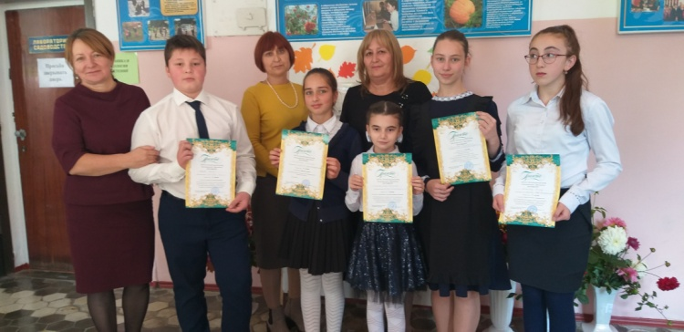
В Республиканском детском эколого – биологическом центре прошел очередной конкурс юных исследователей окружающей среды «АРДЗЗОНАГ» (Знаток природы). Сюда съехались ребята из Ирафского, Кировского, Дигорского, Пригородного районов и обучающиеся образовательных учреждений города Владикавказ. Обучающиеся в течение года работали над исследованиями по изучению экологического состояния окружающей среды и демонстрировали свои результаты.
Цель конкурса - привлечение обучающихся образовательных учреждений к работе по изучению проблем экологического состояния окружающей среды и практическому участию в решении природоохранных задач, способствующих экологическому воспитанию подрастающего поколения
По традиции, воспитанники МБУ ДОД «Станция юных натуралистов» МО – Пригородный район, приняли участие в конкурсе. Обучающиеся СЮН, под руководством педагогов, подготовили 5 исследовательских работ. Все они были удостоены дипломов различных степеней.
Старшая возрастная категория:
- Болотаева Виктория (МБОУ СОШ с. Ир) - ДИПЛОМ I степени (номинация «Агротехника и экология культурных растений», руководитель Валиева Р.П.);
- Плиева Анна (МБОУ СОШ с. Комгарон) - ДИПЛОМ II степени (номинация «Водная экология и гидробиология», руководитель Абаева Л.М.);
Младшая возрастная категория:
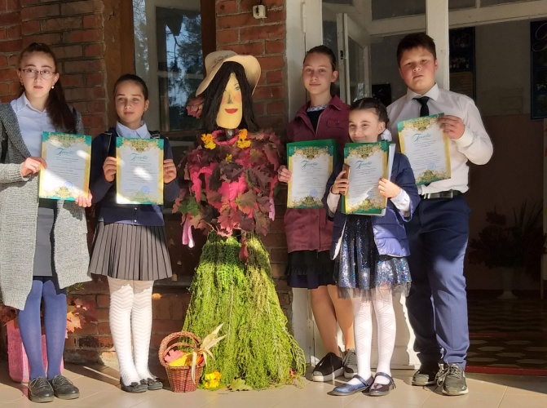
- Бирагова Елена (МБОУ СОШ с. Ир) - ДИПЛОМ I степени (номинация «Агротехника и экология культурных растений», руководитель Валиева Р.П.);
- Габараева Фатима (МБОУ СОШ с. Комгарон) - ДИПЛОМ II степени (номинация «Ботаника и экология растений», руководитель Абаева Л.М.);
- Медоев Георгий (МБОУ СОШ с. Сунжа) - ДИПЛОМ II степени (номинация «Зоология и экология животных», руководитель Тедеева Ф.М.).
Обучающиеся СЮН продемонстрировали высокий уровень сформированности знаний в области экологии.
Поздравляем наших призеров с заслуженными победами и желаем новых успехов и новых открытий!

